Введение
В этой работе поставлена задача разработки пакета программ для повышения уровня защищённости персональных вычислительных систем от проникновения в них опасных для программного и аппаратного обеспечения “вирусных” программ. Данное решение является всего лишь повышающей удобство пользования надстройкой для всевозможных антивирусных пакетов и утилит. Главная идея разработки заключается в обеспечении своевременного контроля поступающей в персональную вычислительную систему информации из внешних источников на “заражённость” путём автоматического отслеживания событий и фактов говорящих о возможности её поступления и немедленного автоматического вызова соответствующих средств антивирусного контроля. Возможны разные пути проникновения заражённой информации в вычислительные системы. В зависимости от этого должны применяться те или иные решения которые предусматривают компромиссные решения между сложностью контроля и ценностью защищаемой информации. Возможные каналы поступления такой информации:
- накопители на гибких дисках;
- накопители на лазерных дисках;
- прочие внешние носители информации;
- сетевые устройства к которым подключён персональныё компьютер.
Наиболее проблематичным является контроль информации поступающей из сети так как это связано с большими объёмами и сложными взаимосвязями. Именно этот путь несёт в себе наибольшую потенциальную опасность так как это обычно приводит к порче больших объёмов данных и широкому распространению вируса. Быстрота распространения и объёмы заражения в этом случае имеют самые высокие значения так как логическая организация сети приводит к тому, что попав на сетевое устройство вирус практически попадает в большинство подключённых туда станций.
Второй по риску проникновения вируса путь - это сменные носители на гибких дисках. Именно они в большинстве случаев (в том числе и для сетей) являются первичными источниками, так как для них характерно хранение случайной информации из разных систем. Антивирусный контроль гибких дисков наиболее прост, наименее трудоёмок и его применение наиболее целесообразно и предпочтительно так как перекрывает первичный источник “заражения”.
Третий по риску “заражения” путь - это лазерные диски. По сравнению с двумя предыдущими здесь вероятность значительно ниже так как эти сменные носители информации как правило записываются один раз и нет нужды подвергать их регулярному контролю а также на них чаще всего располагается проверенная лицензионная информация.
Пути проникновения вирусов в персональные компьютерные системы
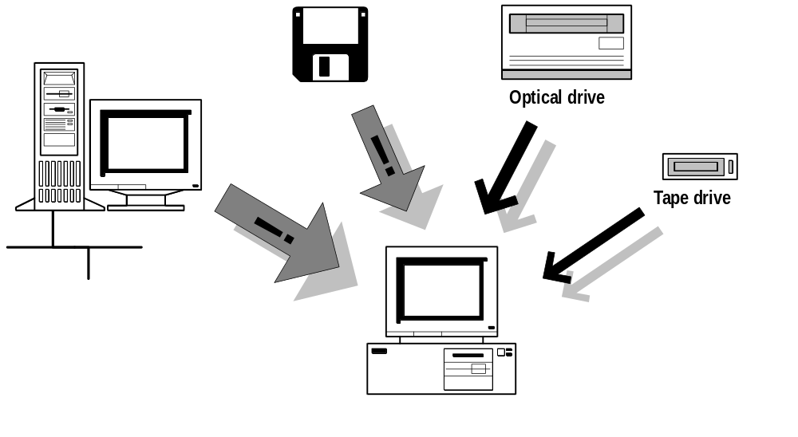
Рисунок 1.1
Ещё меньшая опасность исходит со стороны стримеров и других ленточных накопителей, так как они обычно служат для архивации проверенной информации локальных сетей и персональных вычислительных систем.
Пути потенциального проникновение “заражённой” информации в персональные вычислительные системы проиллюстрированы на Рисунок 1.1.
Данная разработка находится в точке “золотой середины” между надёжностью защиты и её трудоёмкостью. Реализованная стратегия делает основной упор на контроль входной информации попадающей в систему через наиболее вероятный источник “заражения” - накопители на сменных гибких дисках. Это делает не нужным тестирование жёсткого диска антивирусными утилитами, а сводит работу по тестированию больших объёмов информации, хранящейся на них, к проверке ревизорами типа ADinf ñ öåëüþ îáíàðóæåíèÿ íåèçâåñòíûõ âèðóñîâ.
Надёжная защита от вирусов особенно актуальна при эксплуатации учебных вычислительных классов и сетей. В первом случае проникновение через накопители на гибких дисках - наиболее вероятный путь “заражения”, так как здесь постоянно происходит обмен случайной информацией из неизвестных источников через гибкие диски. Обычно в таких классах используются утилиты защиты жёстких дисков от записи и несанкционированного доступа а также в пакетных файлах запуска вставляются антивирусные утилиты проверяющие незащищённую информацию при старте системы. Такое решение позволяет в большинстве случаев предотвратить распространение вируса на защищённую от записи информацию, но оставляет открытый путь для “заражения” гибких дисков из незащищённой области и не гарантирует защиты от известных пакету вирусов но способных работать сквозь защиту от несанкционированного доступа. В любом случае обнаружении вируса на ранней стадии (на этапе проникновения) значительно повышает вероятность его уничтожения.
Решая эту проблему для учебных вычислительных классов их администраторы по опыту автора как правило не имеют средств автоматической защиты и вынуждены постоянно напоминать ученикам о необходимости ручного запуска антивирусных утилит для их гибких дисков. Естественно, что это не надёжно, часто забывается и утомляет пользователей рутинностью постоянных операций. Поэтому данная разработка в первую очередь ориентирована именно на учебные классы и на программно-аппаратное обеспечение с которым они работают и будут работать в ближайшем будущем. Пользователи персональных вычислительных систем и сетевые рабочие станции в среднем менее нуждаются в такой стратегии - здесь возможен более широкий спектр вариантов относительно класса пользователя. Имеются отдельные классы для которых эта проблема имеет актуальность. Но в этой группе для данной версии пакета спрос будет значительно ниже так как большинство платёжеспособных пользователей уже работают на более мощном аппаратном обеспечении и пользуются другими программными платформами (Windows 95, Windows NT 3.5/4.0). Но так как всё-таки в их группе меньше потенциальных клиентов, чем в группе пользователей учебных классов, то было решено в данный конкретный момент начать разработку для именно для программной платформы MS DOS/Windows 3.1/3.11.

Конструкторский раздел

Постановка задачи и определение функциональности
Задача заключается в обеспечении последовательного запуска серии из N порождённых процессов для цепочки антивирусных утилит, выбранных при конфигурировании пакета, для тестирования устройства, находящегося в состоянии делающим возможным ввод внешней потенциально опасной информации в вычислительную систему.
Решение поставленной задачи осуществляется для установленных в данной вычислительной системе (то есть локальных) накопителей на сменных гибких дисках ïðè ðàáîòå â ñðåäå MS DOS версии 5.0 и выше и MS Windows 31./3.11. В качестве минимального базового аппаратного обеспечения необходимого для функционирования всех компонент, исходя из программной платформы, выбрана минимальная конфигурация для Windows 3.11. Для работы DOS - компонент исходя из сегодняшнего круга потенциальных покупателей, решено принять минимальную конфигурацию для MS DOS 5.0 на базе микропроцессора серии 386SX.

Функции, реализуемые пакетом программ
Для выполнения поставленной задачи на избранных программных платформах с учётом конкретных потребностей пользователя, характерных для них, удобства его работы и обеспечения эффективности функционирования пакета в оговоренных выше условиях были реализованы следующие функции:
- Отслеживание состояния инсталлированных в системе накопителей на гибких дисках на выявление состояния смены носителя информации.
- Автоматический запуск антивируса для накопителя находящегося в соответствующим состоянии.
- Генерацию определяемой пользователем последовательности запуска антивирусных утилит.
- Отслеживание некоторых ошибок выполнения утилит и восстановление после них.
- Настройка пакета на конкретную программно-аппаратную конфигурацию системы обеспечивающая для пользователя удобный интерфейс âûáîðà íàáîðà àíòèâèðóñíûõ óòèëèò, запускаемых для конкретных устройств и в конкретной среде, задания функциональных параметров пакета для каждой среды и передачи различных параметров каждой антивирусной утилите в индивидуальном порядке.
- Обеспечение контроля правильности задаваемых пользователем параметров конфигурации пакета è õðàíåíèÿ ýòèõ ïàðàìåòðîâ íà äèñêå.
- Отслеживание состояния и режимов работы системного программного обеспечения.
- Обеспечение автоматической инициализации и запуска тех или иных компонент пакета в зависимости от состояния и режимов работы системного программного обеспечения с целью включения характерной для этих режимов функциональности пакета.
- Выдача информации о текущем режиме работы пакета и его состоянии в различных формах.

Построение структуры пакета
На основании выше перечисленных функций пакета, требований к нему и характерных особенностей системного программного обеспечения выбранных сред, было решено не реализовывать полностью независимую функциональность для Windows и DOS в отдельности. Поскольку они тесно связаны, что выражается в использовании Windows функций DOS для выполнения некоторых своих задач(в особенности функций ввода/вывода) и старте Windows из реального режима DOS, делается возможным эффективное использование компонент реального режима. На Рисунок 2.2 показаны схемы выполнения Windows запросов на ввод/вывод для разных режимов работы. Отсюда видно, что Windows пользуется обработчиком прерывания 13h BIOS в подавляющем большинстве случаев. Исключение составляет режим 32-х битового доступа к диску, который может быть включён совместно с 32-х битовым доступом к файлам. Этот режим поддерживается виртуальными драйверами int13.386, blockdev.386 и wdctrl.386. Последний из них реализует самый низкий уровень абстракций - управление устройством через контроллер и поддерживает один из наиболее распространённых интерфейсов(Western Digital 1003). Несовместимость этой компоненты с частью жёстких дисков - первый ограничивающий фактор применения этого режима. фактор - несовместимость с очень большими логическими разделами жёстких дисков.
Показанные выше особенности делают вполне обоснованным использование обработчика прерывания 13h реального режима при работе в среде Windows. Компромиссное решение заключается в том, что это позволит использовать компоненты реального режима и для Windows, но жертвуя режимом 32-х битового доступа к диску. Это проиллюстрировано на структурной схеме пакета(Рисунок 2.1). Из Рисунок 2.2 видно как Windows выполняет дисковый ввод/вывод в различных режимах своей работы. И становится очевидным, что при выключенном 32-х битовом доступе к диску обработка низкоуровневых операций выполняется через BIOS Int 13h куда присоединён обработчик TSR реального режима.
На основании выше изложенных соображений было решено распределить функции пакета по компонентам реального и защищённого режима. При этом компоненты защищённого режима используют услуги, предоставляемые самодостаточными компонентами реального режима. Иными словами компоненты защищённого режима в данной реализации не полны и не могут обойтись без компонент реального режима. Даже в следующей версии пакета, основанной на виртуальном драйвере, подменяющим обработчик TSR V86 режима DOS, предполагается оставить инициализирующие компоненты реального режима так как неизбежно придётся использовать TSR для поддержки первоначального(загрузочного) сеанса DOS. В следующей версии для Windows 3.11 виртуальный драйвер будет в первую очередь предназначен для поддержки работы с 32-х битовым доступом к диску.
Применение компонент защищённого режима с зависимостью от инициализирующих компонент реального режима оправдано ещё и тем, что даже в Windows 95 не удастся обойтись без компонент реального режима.

Структурно-функциональная схема пакета программ
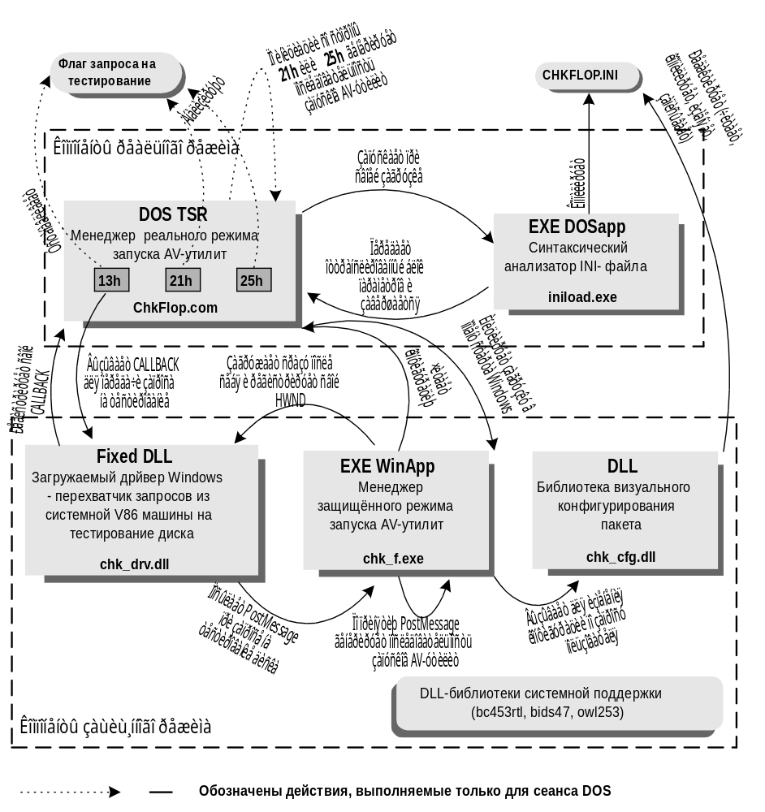
Рисунок 2.1
Организация дискового ввода/вывода в различных режимах работы Windows 3.11
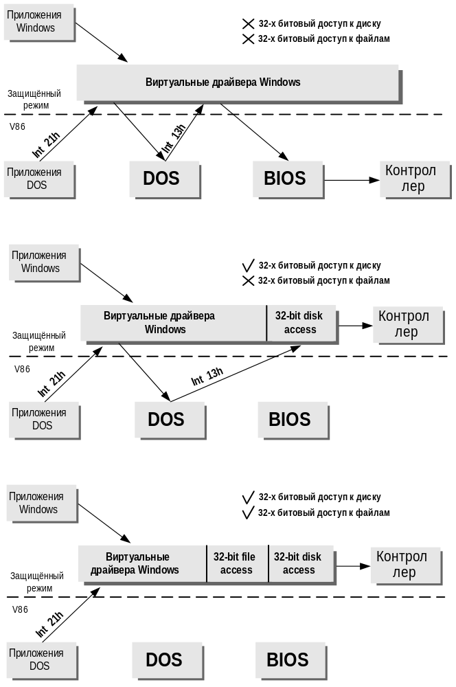
Рисунок 2.2
Таким образом, было принято следующее разбиение функциональности по компонентам:
- Обработчики реального режима помещены в TSR chkflop.com. При запуске она выполняет все необходимые начальные тесты и инициализацию: проверку типа процессора, контроль на целостность, проверку своей инсталляции, загрузку параметров конфигурации. Если пакет был уже запущен или не прошёл какой-либо из тестов, то загрузка будет отменена. При отсутствии этой программы в памяти во время старта Windows не будут запущены компоненты защищённого режима. В сеансе DOS реального режима эта TSR выполняет отслеживание смены гибких дисков и в соответствии с текущей конфигурацией реагирует на это. Здесь реализован контроль серийных номеров гибких дисков. Если номер диска найден в кольцевой очереди, то обработчик 13h не будет выставлять запрос на тестирование. Это работает и в сеансе Windows, так как там используется генерация запроса из обработчика13h. TSR отслеживает запуск Windows, регистрируется в службе поддержки TSR Windows, изменяет логику своей работы и инициирует запуск менеджера тестирования защищённого режима chk_f.exe.
- TSR при старте выполняет загрузку параметров текущей конфигурации через запуск компилятора файла chkflop.ini iniload.exe. Эта программа реального режима считав и интерпретировав chkflop.ini передаёт блок памяти с внутренним представлением конфигурации в TSR и завершается. В дальнейшем она больше не используется. Редактор конфигурации защищённого режима самостоятельно читает этот файл.
- chk_drv.dll - загружаемый драйвер, отвечающий за конфигурирование пакета и содержащий перехватчик запросов на тестирование из обработчика 13h TSR, выполняющейся в V86 режиме на системной виртуальной машине. При загрузке он производит перехват вызова функции реального режима через DPMI Int 31h и регистрируется в TSR, передавая туда эмуляцией Int 2Fh реального режима(на системную V86 VM) перехваченный адрес. В своём обработчике перехвата(CALLBACK) он посылает сообщение главному окну приложения chk_f.exe, которое на основании текущей конфигурации может генерировать последовательность запусков AV-утилит. Этот драйвер выполнен с загрузкой в фиксированный сегмент, что является необходимым требованием для обработчика перехвата функций реального режима и минимизирован по объёму, так как в Windows 3.1 загрузка фиксированных сегментов выполняется в сильно лимитированное пространство 1-го мегабайта. Разнесение функций перехвата и запуска вызвано ещё и тем, что функция перехвата выполняется в контексте прерывания, что не позволяет пользоваться асинхронными вызовами Windows.
- chk_f.exe - при своей загрузке(инициированной chkflop.com TSR) открывает драйвер chk_drv.dll и регистрируется в нём(передаёт туда HWND своего окна). Если запуск chk_f.exe не был инициирован TSR, а другим способом, то она выдаёт сообщение об ошибке и завершается. Загруженный драйвер выполнив перехват и зарегистрировавшись в TSR ждёт. chk_f.exe, в свою очередь, ждёт сообщений от драйвера. При поступлении такового выполняет запуск антивирусных утилит прочитав конфигураци из блока скомпилированных параметров, который находится в TSR(путём эмуляции прерывания реального режима на системной V86 машине и создания синхронизированного селектора для физического адреса реального режима с целью доступа к блоку конфигурации).
- chk_cfg.dll - вызывается chk_f.exe и реализует удобный графический интерфейс представляющий конфигурационные параметры пакета с целью их редактирования пользователем в наиболее наглядной и удобной форме. Выделение функций конфигурирования в отдельную библиотеку обосновывается соображениями экономии ресурсов - она даже не подлинкована к chk_f.exe через библиотеку импорта. Изменение конфигурации - редкое действие и поэтому chk_f.exe выполняет её загрузку по запросу.

Выбор и обоснование алгоритмов решения поставленных задач в компонентах для DOS
При реализации пакета в конкретном аппаратно-программном окружении в результате взаимосвязи компонент различного программного обеспечения возникающей при совместном пользовании ограниченными аппаратными и программными ресурсами возникает масса проблем, вынуждающих постоянно учитывать эти взаимосвязи и ограниченность ресурсов и постоянно заниматься выбором “золотой середины” между полнотой и качеством решения поставленной задачи и потреблением на эти цели ресурсов системы. В частных случаях, например, это может быть выбор компромисса между высокой скоростью выполнения задачи и потреблением памяти. В одних случаях быстродействие алгоритма приносится в жертву малому потреблению памяти или наоборот. Выбор того или иного компромисса осуществляется исходя из соображений целесообразности принесения в жертву одних параметров реализации алгоритма в пользу других.

Задача определения момента для запуска антивирусной утилиты
Здесь возможны разные варианты где идеальное решение - это немедленное прерывание всех процессов сразу же после смены носителя и начало тестирования. Это решение имеет разные перспективы в зависимости от операционной системы. Но на практике реализовать это оказывается очень сложно в следствии взаимосвязей компонент системы и разделения ресурсов. Практически оказывается, что для запуска антивируса требуется порождение отдельного процесса в операционной системе что является комплексной задачей и по своей сути не может быть синхронным, а событие смены носителя по своей природе асинхронно.
Поэтому пришлось остановится на механизме отложенного запуска.
В свете такого решения возникает вопрос о том, нужно ли вообще рассматривать событие смены носителя как асинхронное, ведь это всегда ведёт к большим проблемам в следствии ограниченности возможных действий при поступлении такого события, так как его обработка всегда будет выполняться в контексте прерывания а не операционной системы. Фактически имеет место то, что контроллер накопителя на гибких дисках сам обрабатывает это событие и хранит в своих регистрах информацию о нём, что позволяет не иметь дело с асинхронным событием, что привело бы к работе в контексте прерывания.

Определение момента запуска утилиты при работе в DOS
Имея этот порт с флагом смены носителя дальнейший подход в разных операционных системах может быть различен. Попытка идеального решения задачи (приведена выше) возможна в MS DOS, где прикладная задача имеет монопольное владение ресурсами и операционная система не имеет контроля над выполнением задачи. Практически это особый частный случай, где “игра идёт без правил”. Здесь можно использовать прерывание от таймера для проверки флага смены носителя и формировать внутренний запрос на запуск (установка своего флага). Но запуск не может быть произведён в контексте асинхронного прерывания от таймера иначе как переписыванием части операционной системы. А это слишком сложно и цель не стоит таких больших затрат. Поэтому для инициации запуска с выставленным запросом на запуск нужно ждать кванта времени в котором операционная система будет находится в таком состоянии, когда возможно использование её асинхронных функций необходимых для порождения отдельного процесса. В MS DOS вырожденный случай - из-за своей простоты (однозадачности, однопользовательности) она допускает в некоторые промежутки времени вызов своих функций не в контексте операционной системы или прикладной программы, а в контексте прерывания. Такая схема в MS DOS реализуется путём анализа флага занятости DOS в обработчике прерывания таймера (если флаг сброшен, то можно вызывать Int 21h) и организации второй точки входа из обработчика прерывания 28h (это прерывание генерируется DOS во время выполнения некоторых длительных операций в её функциях в моментах, когда система находится в состоянии, позволяющим использование части её асинхронных функций), по которой тоже можно пользоваться большей частью функций операционной системы. Эта схема показана на Схема 2.1.

Запуск процесса по прерыванию таймера
Схема 2.1
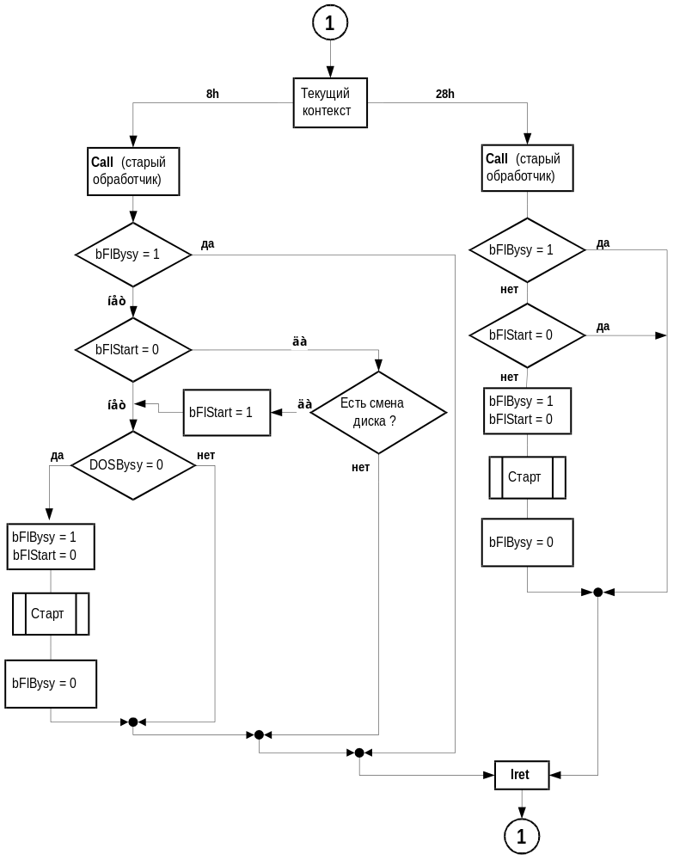
Входные данные: нет.
Выходные данные: нет.
Действие: выполняет вызов подпрограммы использующей асинхронные функции DOS.
bFlBysy - внутренний флаг занятости, устанавливаемый для исключения повторного входа;
bFlStart - внутренний флаг запроса на запуск антивирусной утилиты;
DOSBysy - флаг занятости DOS (переменная операционной системы).

Но такая стратегия требует использования прерывания от таймера, что приводит к существенным накладным расходам, которые в своём большинстве уходят впустую. При этом инициация запуска происходит в произвольный момент когда не известны определённые аспекты состояния системы. Поэтому применение этой стратегии не оправдано для данной задачи и приводит к излишним затратам вычислительных ресурсов.
Исходя из выше рассмотренных моментов было решено отказаться от схемы запуска по таймерному прерыванию и в компонентах реального режима конечного продукта был применён другой алгоритм.
Из соображений наибольшей эффективности с точки зрения минимизации потребности в вычислительной мощности, а также простоты и надёжности было решено остановиться на схеме отложенного вызова по запросу.
Суть в том, что проверка смены носителя(Рисунок 2.3) происходит только при обращении к гибкому диску со стороны приложения, а запуск антивирусной утилиты производится не сразу после проверки, а после того, как будет выполнена запрошенная приложением операция и DOS окажется в повторновходимом состоянии, когда возможен вложенный вызов для использования асинхронных функций системы с целью порождения процесса для запуска утилиты.
Îáùàÿ ñõåìà îòëîæåííîãî çàïóñêà
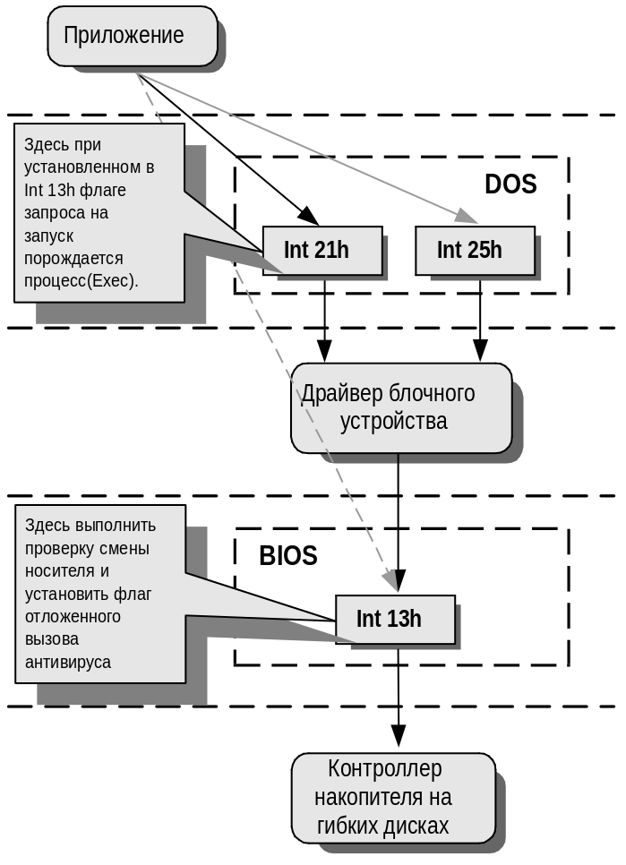
Рисунок 2.3
В этом варианте используются три обработчика прерываний: 13h, 25h и 21h. Обработчик 13h (Схема 2.2) вначале проверяет к какому устройству происходит обращение, и если это один из контролируемых в соответствии с текущей конфигурацией накопителей на гибких дисках, то проверяет его состояние на предмет смены носителя. По результату проверки устанавливается внутренний флаг запроса на тестирование носителя и выполняется переход на старый обработчик прерывания. Внутри обработчика прерывания 13h в подавляющем большинстве случаев нельзя пользоваться асинхронными функциями DOS так как оно само вызывается из неповторновходимой DOS или из драйверов блочных устройств, которые в этот момент сами вызваны из DOS. Поэтому запуск антивирусной утилиты после определения факта смены откладывается до более подходящего момента.
Обработчики 21h и 25h, используемые для выполнения отложенного запуска процесса (Рисунок 2.3), в начале вызывают исходные обработчики, а затем проверяют флаг запроса на запуск(установленный в 13h) не анализируя код функции. В этот момент можно пользоваться дисковым вводом/выводом и порождать процессы. И в случае установленного флага запроса на тестирование можно беспрепятственно начать вложенный вызов DOS. Вопрос о распределении ресурсов для порождённого процесса это уже другая задача (рассмотрена в отдельном пункте).
Практическая реализация этой стратегии в пакете показана в (ПРИЛОЖЕНИЕ 1, 3.1, стр.21).
Отложенный запуск процесса по запросу
Схема 2.2
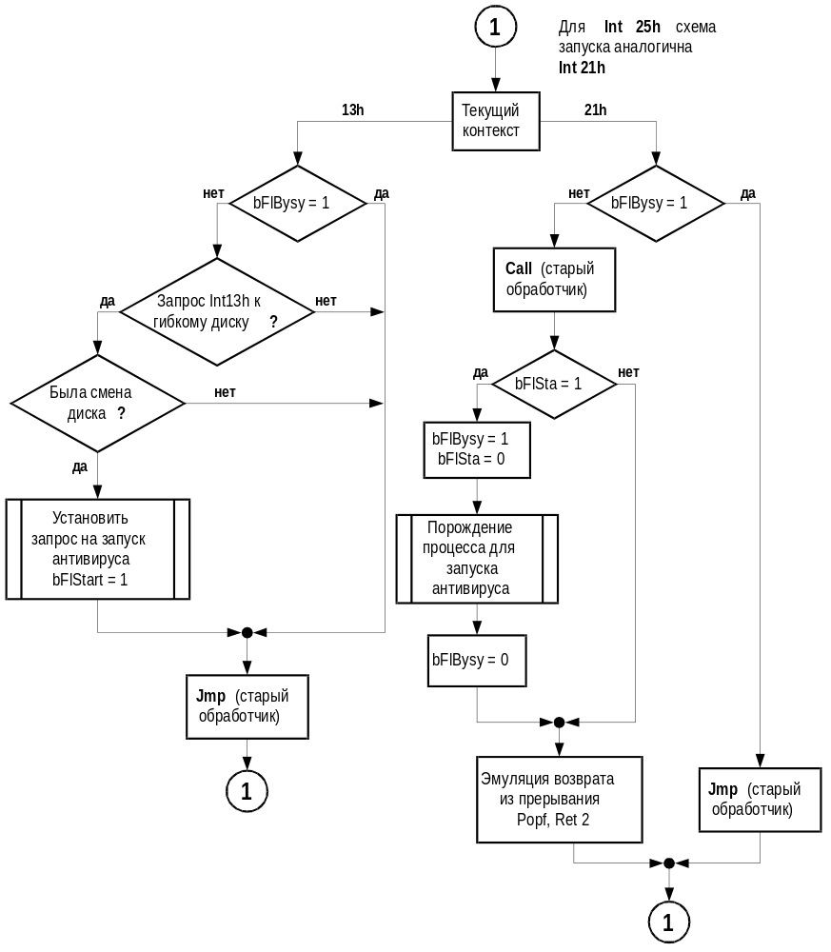
Входные данные: нет.
Выходные данные: нет.
Действие: выполняет вызов подпрограммы использующей асинхронные функции DOS.
bFlBysy - внутренний флаг занятости, устанавливаемый для исключения повторного входа;
bFlStart - внутренний флаг запроса на запуск антивирусной утилиты;

Следует заметить:
- Что в реализованном варианте приложению позволяется выполнить первый запрос(частично) на операцию ввода/вывода с заменённым носителем. Теоретически это не желательно, но практически в случае наличия вируса, это не успеет привести к нежелательным последствиям, так как на практике для осуществления чтения с диска или запуска приложения требуется законченная транзакция на высоком уровне (драйвера блочного устройства или Int 21h) которая состоит из множества операций более низкого уровня обращений к устройству, реализуемых в Int 13h. Поэтому в момент запуска антивирусной утилиты высокоуровневая транзакция остаётся незавершённой.
- В случае обнаружения утилитой вируса и модификации носителя при лечении в данной реализации решено не предпринимать никаких действий по перезапуску запроса к диску со стороны приложения. Таким образом, в этом случае приложение может получить недостоверную информацию, что может привести к сбоям. Остаётся открытым вопрос о том, как узнать результаты тестирования антивирусной утилитой, и когда нужно повторно перезапускать запрос приложения.
- Èñïîëüçîâàíèå 21h и 25h в качестве точек старта утилиты в подавляющем большинстве случаев приведёт к желаемому результату - почти все приложения пользуются Int 21h для ввода/вывода, ещё меньше - Int 25h и совсем редко напрямую используют Int 13h (). Исходя из статистики, для запуска утилиты оказывается достаточным использование одного Int 21h. Все остальные варианты, в особенности приложения, использующие напрямую Int 13h, встречаются редко.
- Следует заметить, что в первой схеме этой проблемы не было, и она стала платой за эффективность.

Задача порождения процесса для антивирусной утилиты (задача запуска антивируса)
Это главная задача на решение которой в итоге и направлены все остальные задачи пакета. Вопросы, которые необходимо решать для этого и связанные с этим непосредственно (будут рассмотрены в других пунктах) следующие:
- Когда запускать антивирусную утилиту.
- Как определить место положения антивирусной утилиты на диске.
- Как осуществить запуск утилиты с передачей ей необходимых параметров.
- Как синхронизировать выполнение порождённого процесса в операционной системе.
- Как обеспечить порождаемый процесс необходимыми для его успешной работы ресурсами.
- Как обеспечить контроль за процессом выполнения антивирусной утилиты и ошибками в ходе её выполнения.
- Как проверить результаты выполнения тестирования.
Выше была выбрана и проанализирована стратегия определения факта смены носителя и момента для запуска антивирусной утилиты. Теперь имеется ситуация, когда известно, что нужно выполнить запуск утилиты и можно пользоваться асинхронными функциями операционной системы. Задача запуска включает выделение рессурсов для процесса, определение его местоположения и параметров для него.
Для выполнения этого в DOS TSR chkflop.com резервирует перед своим завершением блок памяти размер которого берётся из блока конфигурации полученного ей через обработчик Int 2Fh от iniload.exe. Это число вычисляется в iniload.exe при синтаксическом разборе chkflop.ini, в котором указываются размеры памяти для каждого антивируса в отдельности. За искомое берётся максимальный размер памяти из всех перечисленных. Для распределения этого блока используется стратегия поиска от старших адресов с подключением цепочки MCB блоков DOS находящихся в UMB. Для этого перед вызовом функции DOS на выделение памяти(выполняет iniload.exe) производится сжатие собственного программного MCB, переключение стратегии DOS распределения памяти и подключение цепочки UMB. Выделенный блок памяти оказывается в конце адресного пространства и это упрощает процесс распределения. При стандартной стратегии поиска от начала он был бы размещён сразу за программным блоком iniload.exe, что привело бы при его завершении к фрагментации памяти. Понадобилось бы выполнять его перемещение вплотную к блоку chkflop.com что проблематично из-за незавершённости находящегося в её конце инициализирующего кода. Для передачи выделенного iniload.exe блока памяти во владение другому процессу - chkflop.com в поле его MCB PSP владельца вписывается соответствующий адрес.
Размещение блока параметров
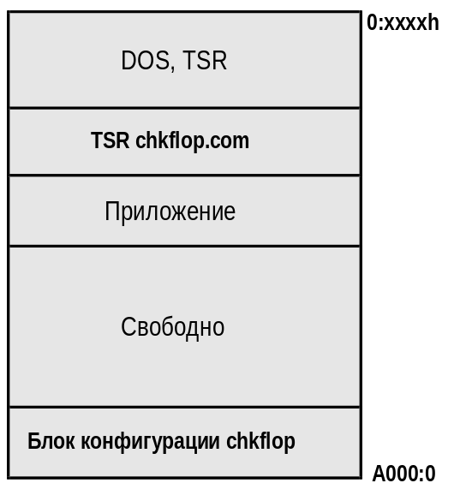
Рисунок 2.4
Резервирование блока памяти на практике приводит к большим потерям памяти(для AIDSTEST требуется около 200Кб). Одно из альтернативных решений - свопинг памяти на диск, очень проблематично для реального режима DOS и часто приводит к фатальным ошибочным ситуациям. Поэтому этот вариант не стоит затрат на разработку. Благодаря выбранной минимальной аппаратной платформе - системы на базе процессоров серии 80386 - возможен более качественный вариант решения проблемы. В следующей версии пакета предполагается ввести вместо резервирования основной памяти DOS использование расширенной памяти для создания виртуальной машины DOS и выполнения в V86 режиме антивирусной утилиты. Но и этот метод достаточно проблематичен чтобы рекомендовать его к использованию в реальных системах так как требует для chkflop.com уровня супервизора.
Для решения задачи определения местоположения AV-утилит и параметров их настройки при запуске применён механизм конфигурационного файла. Решено использовать текстовый файл описания конфигурации на языке высокого уровня что делает удобным его ручное редактирование пользователем. При инициализации TSR выполняется компиляция этого файла во внутреннее представление. Этот вопрос будет рассмотрен отдельно. Таким образом, пользователь задаёт местоположение, параметры, и порядок запуска AV-утилит. В момент старта chkflop.com извлекает нужные параметры и блока конфигурации для их передачи функции Exec.
Когда выделены ресурсы и определены параметры запуска выполняется сохранение текущего контекста прерванного приложения DOS:
- сохранение регистров процессора;
- переключение стека;
- переключение PSP;
- переключение DTA;
- перехват векторов 23h и 24h;
- сохранение информации DOS об ошибке.
Переключения стека нужно по причине большой потребности функций DOS, которые будут использованы для порождения процесса, в стековой памяти, а прерванный контекст сможет иметь маленький стек. Сохранение информации об ошибке, переключение PSP и DTA нужно также для сохранения целостности системных структур прерванного процесса. Перехват 23h и 24h используется для контроля над выполнением AV-утилиты в случае если последняя не поддерживает собственные обработчики.
Далее освобождается зарезервированная память, в цикле выполняется запуск всех назначенных для данного диска утилит, и контекст восстанавливается обратно с резервированием памяти (процесс описан с листингом в ПРИЛОЖЕНИЕ 1 3.2, стр. 22).

Реализация функций инициализации и переконфигурирования пакета при изменении среды

Представление параметров конфигурации пакета в двух формах и перевод из одной в другую

ПРИЛОЖЕНИЕ 1

Листинг обработчиков Int 13h, 21h для реализации стратегии отложенного вызова в компоненте реального режима во время сеанса DOS

Отрывок из chkflop.asm

PROC New13h far

Cmp [cs:enblGo], 0
Jz @@leave
Cmp [cs:avirActive], 0
Jz @@enter
@@leave:
Jmp [cs:Old13h]

@@enter:
Cmp dl, 80h
Jae @@ex

PushAll

Mov ah, 16h
Pushf
Call [dword ptr cs:Old13h]
Cmp ah, 6
Jnz @@noMount
;Jmp @@noMount

Add dl, 'A'
Call CheckSerial
Jnc @@noMount

Cmp [cs:flInWindows], 0
Jnz @@win
Mov [cs:mountFlag], dl
Jmp SHORT @@noMount
@@win:
Mov [cs:mountWin], dl
Pushf
Call ExecAntivirus
Popf

@@noMount:
PopAll
@@ex:
Jmp [dword ptr cs:Old13h]

Old13h DD ?

ENDP New13h

PROC New21h far

Cmp [cs:enblGo], 0
Jz @@leave ;
Cmp [cs:avirActive], 0 ;
Jz @@enter ;
@@leave:
Jmp [cs:Old21h]

@@enter:
Pushf
Call [cs:Old21h]

Pushf
Cmp [cs:mountFlag], 0
Jz @@ex

PushAll
Pushf
Call ExecAntivirus
Popf
Mov [cs:mountFlag], 0
PopAll

@@ex:
Popf
Ret 2

Old21h DD ?

ENDP New21h

Выполнение запуска последовательности AV-утилит
Приведённый здесь код рассчитан на оба режима DOS/Windows. В сеансе DOS реального режима ExecAntivirus(вызывается из обработчиков 21h и 25h) выполняет сохранение текущего контекста, переключение стека на свой, переключение PSP, DTA, сохранение информации DOS об ошибке, перехват векторов 24h и 23h, а затем инициирует в цикле последовательное выполнение всех назначенных пользователем для данного дисковода(для которого передан запрос из обработчика 13h) AV-утилит. Перед началом цикла освобождается зарезервированный при инициализации TSR блок памяти, что позволяет выполняться порождённым процессам. После завершения цикла блок резервируется назад. Ïðîèçâîäèòñÿ òàê æå ñîõðàíåíèå òåêñòовой видеопамяти и её восстановление по окончании цикла. В этом отношении тоже упрощённый подход, так как приложения могут выполняться и в графическом режиме. Но для сохранения контекста видеопамяти графических приложений требуются слишком большие затраты ресурсов а также имеет место сложность взаимодействия с видеоадаптерами различных производителей. В случае возникновения ошибки при запуске очередного антивируса цикл прерывается и выдаётся сообщение. По выходу из цикла прерванный контекст восстанавливается.
В случае работы в V86 режиме под Windows этот код выполняется на системной виртуальной машине и является частью глобальной TSR отображаемой в адресное пространство других виртуальных машин DOS. Этот режим определяется по установленному в обработчике Int 2Fh во время старта Windows флагу flInWindows. В этом режиме ExecAntivirus вызывается из обработчика 13h и выполняет посылку запроса на тестирование диска преобразованного из номера BIOS в логический. С этой целью используется функция Int 31h переключить виртуальные машины и вызвать CALLBACK. С помощью вызова Int 2Fh с кодом 1683h получается номер текущей виртуальной машины. Если это системная машина Windows, то можно выполнять прямой Call по дальнему адресу переданному загружаемым драйвером chk_drv.dll через обработчик Int 2Fh во время его загрузки. Это адрес перехвата вызовов реального режима для перехода в CALLBACK функцию защищённого режима находящуюся в теле дрйвера. Иначе нужно воспользоваться механизмом отложенного вызова Windows с целью вызова в контексте системной виртуальной машины. Для этого посылается запрос на вызов с помощью функции Int 2Fh 1685h. Вызванная через некоторое время по запросу функция реального режима(SwitchProc) уже будет выполняться в контексте системной виртуальной машины и оттуда можно делать прямой Call по адресу перехвата.

Отрывок из chkflop.asm

PROC Call_DLL_Entry near

Mov ax, 1683h ; Windows Interrupt 2Fh
Int 2Fh ; (Get Current VM)
Cmp bx, 1 ; Windows is always VM 1 ; (version 3.0 *ONLY*)
Jz @@call_DLL ; We're in Windows VM

;@@switch_VMs_And_Call_DLL: ; We're not in Windows VM
Mov ax, 1685h ; Windows Interrupt 2Fh
; switch VMs and callback
Mov bx, 1 ; Windows 3.0 is always VM 1
Mov cx, 0 ; All flags off
Mov dx, 0 ; Priority boost not required
Mov si, 0 ;
Mov di, cs ; Segment of switch procedure
Mov es, di ;
Mov di, OFFSET cs:SwitchProc ; Offset of switch procedure
Int 2Fh ;
Jnc @@my_1685h_Success

@@my_1685h_Error:
; AX = error code: 1 = Invalid VM ID
; 2 = Invalid priority boost
; 3 = Invalid flags
Jmp SHORT @@call_DLL_Exit

@@my_1685h_Success:
Mov ax, 0
Jmp SHORT @@call_DLL_Exit

@@call_DLL:
Movzx edx, [byte ptr cs:mountWin]
Call [cs:callBack] ; FAR CALL to real mode
; callback
@@call_DLL_Exit:
Ret

ENDP Call_DLL_Entry

PROC SwitchProc far
PushAll

Movzx edx, [byte ptr cs:mountWin]
Call [cs:callBack] ; FAR CALL to real mode
; callback
PopAll
Iret ; Switches back to VM from
; which it was called
ENDP SwitchProc

PROC ExecAntivirus near

Cmp [cs:callBack], 0
Jz @@DOSExec

Mov [cs:avirActive], 1
PushAll
Call Call_DLL_Entry
PopAll
@@ret1:
Ret

@@DOSExec:
Cmp [cs:flInWindows], 0
Jnz @@ret1
Cmp [cs:ptrMemory], 0
Jnz @@Ok
Ret

@@Ok:
Mov [cs:avirActive], 1

Mov dl, [cs:mountFlag]
;Mov [cs:@@cmdLine+2], dl
Mov [cs:@@device], dl

Mov ax, 5900h
Xor bx, bx
Pushf
Call [cs:Old21h]
Mov [cs:@@oldExtErr], ax
Mov [cs:@@oldExtErr+2], bx
Mov [cs:@@oldExtErr+4], cx

Mov ax, 6200h
Pushf
Call [cs:Old21h]
Mov [cs:@@oldPSP], bx
Mov ax, 5000h
Mov bx, cs
Pushf
Call [cs:Old21h]

Mov [cs:@@OldSS], ss
Mov [cs:@@OldSP], sp
Mov ax, cs
Cli
Mov ss, ax
Mov sp, OFFSET MyCode:myStk
Add sp, STK_SIZE-16
Sti

Mov ah, 2Fh
Pushf
Call [cs:Old21h]
Mov [word ptr cs:@@oldDTA], bx
Mov [word ptr cs:@@oldDTA + 2], es
Push cs
Pop ds
Mov dx, 80h
Mov ah, 1Ah
Pushf
Call [cs:Old21h]

ReDirectVector2 24h
ReDirectVector2 23h

Mov ax, [cs:ptrMemory]
Mov es, ax
Call FreeUMB

Call KeepDisplay

Mov ax, 5802h
Pushf
Call [cs:Old21h]
Mov [cs:@@oldLink], al
Mov ax, 5803h
Mov bx, 1
Pushf
Call [cs:Old21h]
;!!!!!!!!!!
Lds bx, [cs:paramBlc]
Mov si, [(TParamBlock bx).drLDOS]
Mov cx, [(TDrivesList si).iNumbEntries]
Jcxz @@memRestore
Add si, OFFSET (TDrivesList).deEntryes

@@execL:
Mov bl, [(TDriveEntry si).ucDriveDOS]
Cmp bl, [cs:@@device]
Jnz @@nextDrv

Mov di, [(TDriveEntry si).uiIndex]
Mov dx, [(TAVirEntry di).ptrStrCom]

Push si di es
Mov si, [(TAVirEntry di).ptrStrParam]
Push cs
Pop es
Mov di, OFFSET @@cmdLine
Cld
@@copyL:
Lodsb
Stosb
Or al, al
Jnz @@copyL

Mov di, (OFFSET @@cmdLine) + 1
Mov al, '#'
Push cx
Mov cx, 0FEh
Cld
REPNZ Scasb
Pop cx
Mov al, [cs:@@device]
Dec di
Mov [es:di], al
Pop es di si

Call @@Execute ;ds:dx
Jc @@memRestore

@@nextDrv:
Add si, SIZE TDriveEntry
Loop @@execL

@@memRestore:
Call RestoreDisplay

Mov ax, 5803h
Xor bx, bx
Mov bl, [cs:@@oldLink]
Pushf
Call [cs:Old21h]

Mov bx, [cs:memSize]
Call AllocateUMB
Jc @@noMem
Mov [cs:ptrMemory], ax
Jmp SHORT @@ent1
@@noMem:
Mov [cs:ptrMemory], 0

@@ent1:
UnRedirectVector2 23h
UnRedirectVector2 24h

Mov dx, [word ptr cs:@@oldDTA]
Mov ax, [word ptr cs:@@oldDTA + 2]
Mov ds, ax
Mov ah, 1Ah
Pushf
Call [cs:Old21h]

Cli
Mov ss, [cs:@@OldSS]
Mov sp, [cs:@@OldSP]
Sti

Mov ax, 5000h
Mov bx, [cs:@@oldPSP]
Pushf
Call [cs:Old21h]

Mov ax, 5D0Ah
Xor bx, bx
Push cs
Pop ds
Mov dx, OFFSET MyCode:@@oldExtErr
Pushf
Call [cs:Old21h]

Mov [cs:avirActive], 0
Ret

@@Execute:
;ds:dx
PushAll

Push ds dx
Push cs
Pop ds
Mov ah, 9h
Mov dx, OFFSET cs:@@msgStartAV
Pushf
Call [cs:Old21h]
;Mov dx, OFFSET cs:@@strCom1
Pop dx ds
Pushf
Call [cs:Old21h]
Push ds dx
Push cs
Pop ds
Mov dx, OFFSET cs:@@msgStartAVd
Pushf
Call [cs:Old21h]

Pop dx ds

Mov [cs:@@OldSS_Exec], ss
Mov [cs:@@OldSP_Exec], sp

Mov ax, 4B00h
Push cs
Pop es
MyCode:@@strCom1
Mov bx, OFFSET MyCode:paramsBlc
Pushf
Call [cs:Old21h]
Lahf

Mov bx, [cs:@@OldSS_Exec]
Cli
Mov ss, bx
Mov sp, [cs:@@OldSP_Exec]
Sti

Sahf
Jnc @@exec_ok
Push cs
Pop ds
Mov ah, 9h
Mov dx, OFFSET cs:@@msgErrAVStart
Pushf
Call [cs:Old21h]
Mov di, ERR_RATE
Mov bx, ERR_DEL
Call Beep
Stc
Jmp SHORT @@exec_ret

@@exec_ok:
Clc

@@exec_ret:
PopAll
Retn

@@OldSS DW ?
@@OldSP DW ?
@@OldSS_Exec DW ?
@@OldSP_Exec DW ?
@@oldPSP DW ?
@@oldLink DB ?
@@oldDTA DD ?

@@oldExtErr DW 3 Dup(?)

@@cmdLine DB 128 Dup(0)

@@msgStartAV DB 10,13, 'çá»¶ß¬ á¡_¿ó¿_¶ßá $'
@@msgStartAVd DB ' ñ½_ ¶ß__«_ß_óá '
LABEL @@device BYTE
DB 'A:', 10,13,10,'$'
@@msgErrAVStart DB 10,13,'Ä_¿í¬á ºá»¶ß¬á á¡_¿ó¿_¶ßá$'

@@fcb1 FCB <>
@@fcb2 FCB <>

paramsBlc ParsTyp <, OFFSET MyCode:@@cmdLine,, OFFSET MyCode:@@fcb1,, OFFSET MyCode:@@fcb2,>

ENDP ExecAntivirus

Это стримеры, различные ленточные накопители и, в том числе, таким источником может стать и временно подключённый с целью обмена информацией, после разборки корпуса или другими средствами жёсткий диск.
Сетевые устройства обычно видны в системе как логические диски с которыми возможны операции чтения/записи данных и запуска с них приложений. Одновременно они доступны для различных рабочих станций, подключённых к сети и это создаёт благоприятные условия для распространения попавших туда “вирусных“ программ.
Это как правило MS DOS и MS Windows 3.1/3.11. Переход на Windows 95 здесь будет происходить очень медленно и есть много времени для модернизации пакета. Поэтому в данный момент выбрав именно эту программную платформу (DOS/Windows 3.1/3.11) можно получить наибольший спрос на пакет.
Подразумевается накопитель на гибких дисках.
Типичный пример - обработка изображений. Битовое представление занимает очень большой объём памяти и поэтому загрузка изображения целиком в память применяется только в алгоритмах, требующих интенсивного многопроходного доступа к его пикселам, в других случаях идут на увеличение издержек связанных с доступом к диску для высвобождения памяти. Например - метод диффузионного псевдосмешения цветов выполняется за один проход и здесь допустимы издержки на блочное считывание с диска по частям, тогда как квантование методом среднего сечения требует жертвы памятью - полной загрузки изображения, в следствии своей многопроходности.

